Приложение 1
к распоряжению
администрации города
от ____________ № _________

СВЕДЕНИЯ
о границах публичного сервитута

Местоположение границ  публичного сервитута | Красноярский край, г. Красноярск, Центральный район
Система координат | МСК-167 (зона 4)
Метод определения координат | аналитический метод
Площадь земельного участка | 77 967 кв. м
Средняя квадратическая погрешность положения  характерной точки (Mt), м | 0,1
Обозначение характерных  точек границ | Координаты, м
Обозначение характерных  точек границ | Х | Y
1 | 2 | 3
1 | 638276.70 | 99468.25
2 | 638196.44 | 99468.26
3 | 638196.44 | 99476.44
4 | 638170.11 | 99499.12
5 | 638146.67 | 99499.13
6 | 638012.42 | 99499.16
7 | 638012.42 | 99460.80
8 | 638012.42 | 99335.79
9 | 638012.42 | 99315.12
10 | 638018.34 | 99315.12
11 | 638018.34 | 99191.04
12 | 638155.60 | 99192.78
13 | 638280.19 | 99194.36
14 | 638278.51 | 99326.20
1 | 638276.70 | 99468.25

Схема расположения границ публичного сервитута
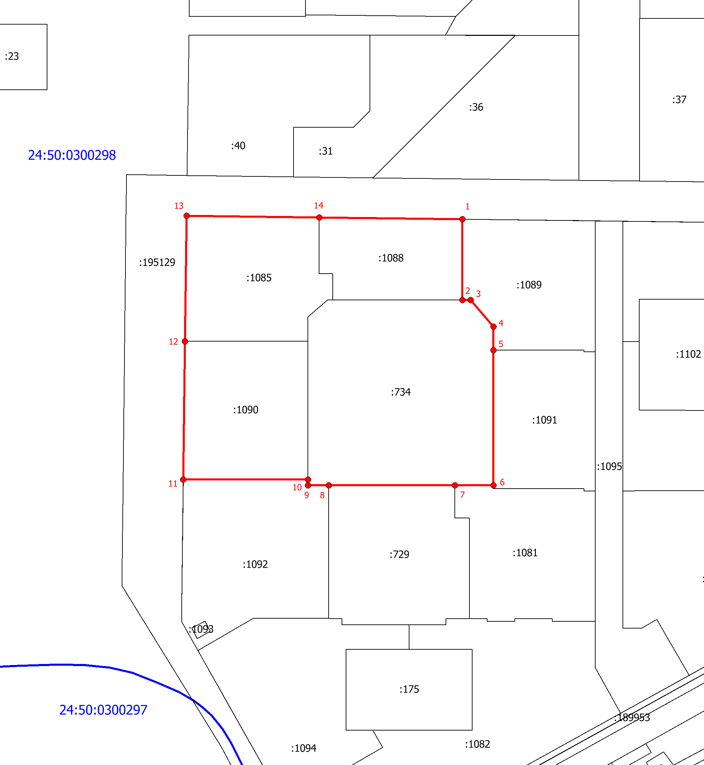

Масштаб 1:4000

Условные обозначения:
 | – проектные границы публичного сервитута;
 | – обозначение характерной точки границы публичного  сервитута;
 | – граница кадастрового квартала;
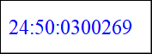 | – обозначение кадастрового квартала;
 | – границы земельных участков по сведениям ЕГРН;
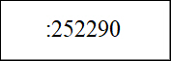 | – кадастровый номер земельного участка в квартале.

